 | GUIA DE TRABAJO RELIGIÓN N°1
 | Nombre:
 | Fecha |  | Curso | 4° medio
 | Departamento de Religión Católica y Evangélica
 | Profesoras: Ruth Bórquez – Rosa Cayunao – Rosa Galaz
Objetivo: Valorar los abrazos como forma de simbolizar la comunicación del amor.
Estimado estudiante te damos una cordial bienvenida a un nuevo año escolar, un gran desafío nos espera debido a la situación de confinamiento que seguimos viviendo.
Ha sido un largo camino donde te invitamos a rescatar las experiencias que te han enriquecido y sostenido en este tiempo y valorar el bien que nos han hecho. Por ello, al iniciar este camino de incertidumbre, es propicio rescatar las certezas que brinda el símbolo del abrazo en este periodo de pandemia.



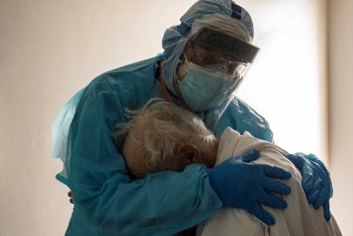
1. Te invitamos a observar las siguientes imágenes de abrazos que se han visto en este tiempo de pandemia.


¿Recuerdas un abrazo significativo que hayas tenido en este tiempo de pandemia?
NOOOO
SI

Piensa unos minutos y responde las siguientes preguntas:
1. ¿Escribe brevemente por qué fue significativo para ti ese abrazo?

2. ¿Qué sucedió al recibirlo? ¿Qué produjo en ti?

3. ¿A quién abrazarías nuevamente si hoy tuvieras la oportunidad de hacerlo y agradecerle por este tiempo vivido?

Los únicos abrazos seguros después de esta pandemia son los abrazos que Dios nos dio desde el principio de la creación; esos abrazos que activan el alma, esos abrazos que no complican a nadie, sino que más bien, nos hacen sentir aceptados y seguros ante cualquier tipo de situación que estemos atravesando.
Si te gustaría sentir un abrazo de Dios, te recomiendo que abras tu corazón a Jesús, es en Él, por Él, y para Él que podemos sentir los brazos de Dios sosteniendo nuestras vidas.


4. A partir de la lectura anterior, reflexiona y responde:
¿Has sentido el abrazo de Jesús en este tiempo de pandemia? Explica tu respuesta.

